YAPI DENETİMİ
(Building Control)
17 Ağustos 1999 Gölcük Depremi, yerel saatle 03.02'de meydana gelmiş, Gölcük/Kocaeli//Türkiye merkezli deprem idi. Richter ölçeğine göre 7,4 M_{w} büyüklüğünde oldu.
17 Ağustos depremi tüm Marmara Bölgesi'nde, Ankara'dan İzmir'e kadar geniş bir alanda hissedildi. Resmi raporlara göre 17.480 ölüm, 23.781 yaralanma oldu. 505 kişi sakat kaldı. 285.211 ev, 42.902 iş yeri hasar gördü.
2010 yılında yayımlanan Meclis araştırması raporuna göre; 18.373 kişi öldü. 48 bin 901 kişi ise yaralandı.
Yaklaşık 16 Milyon insan, depremden değişik düzeylerde etkilenmiştir. Bu nedenle Türkiye'nin yakın tarihini derinden etkileyen en önemli olaylardan biridir. Deprem gerek büyüklük gerek etkilediği alanın genişliği gerek de sebep olduğu maddi kayıplar açısından son yüzyılın en büyük depremlerinden biridir.
Depremin Türkiye'nin önemli bir sanayi bölgesi olan Marmara Bölgesi'nde meydana gelmiş ve çok geniş bir coğrafyayı etkilemiş olması, ülkede büyük sıkıntılara neden olmuştu.
BU DEPREMLE BİRLİKTE ÜLKEMİZDE ARTIK HİÇBİR ŞEY AYNI OLMAYACAKTI.
20. yüzyılın son yılında (17 Ağustos 1999) Türkiye’mizin deprem gerçeğiyle karşılaşılmış, buna müteakip “Yapı Denetim Uygulama Yönetmeliği” konusundaki ihtiyaç haiz olmuştu.
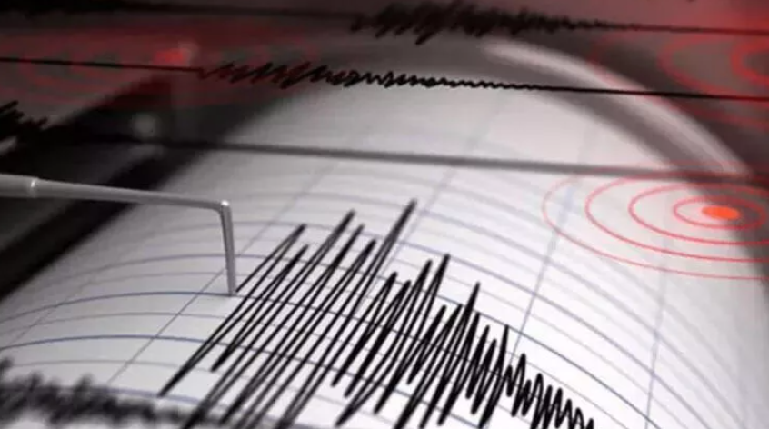
Türkiye’mizin aktif deprem kuşaklarından birinde yer alması, yapıların gerektiği gibi denetlenmemesi ve bu nedenle sık sık yüksek miktarda can ve mal kaybı yaşanması, yapı denetleme işinin daha ciddiye alınması gerektiğini en acı şekilde ortaya koymuştur.
Denetimsizlikten doğan aksaklıkları gidermek, sorumlularını cezalandırmak ve mağdur durumdakilerin kayıplarını hukuki yollarla karşılayabilmek için yeni bir yasal düzenleme yapılmış ve 2001 yılında 4708 sayılı kanun yürürlüğe girmiştir.
Yapı denetim firmaları, yasanın belirttiği çok sayıda şartı yerine getirebilen, geniş bir teknik kadroya sahip ve bunların sonucunda; Çevre, Şehircilik ve İklim Değişikliği Bakanlığı’ndan bu işi yapmak üzere izin belgesi almaya hak kazanan kuruluşlardır. Tüzel kişiliğe sahiptirler ve yalnızca yapı denetim işiyle uğraşırlar.
Herkesi bilindiği üzere; yapı inşaları idarenin onayı ve denetimi altında yürütülüyor olup, arsa sahipleri ve müteahhitler, hareketlerinde serbest değildirler.
Ne var ki yapılan binlerce inşaatın denetimi idare için dahi yürütmesi güç bir yük olup, “Yapı Denetimi Hakkında Kanun” ile birlikte Devlet, bu işi özel sektör ile işbirliği yaparak çözme iradesini göstermiştir.
İdareye karşı da fenni mesulün sorumluluklarını üstlenen yapı denetim kuruluşlarının ücretini, arsa sahibi ödemekle mükelleftir.
Yapı Denetimin Amacı: 4708 Sayılı Yapı Denetim Kanununda şöyle ifade edilmektedir; can ve mal güvenliğini teminen, imar planına, fen, sanat ve sağlık kurallarına, standartlara uygun kaliteli yapı yapılması için proje ve yapı denetimini sağlamak ve yapı denetimine ilişkin usul ve esasları düzenlemektir.
Bu Kanun; 3194 sayılı İmar Kanununun 26’ncı maddesinde belirtilen kamuya ait yapı ve tesisler ile 27’nci maddesinde belirtilen ruhsata tabi olmayan yapılar hariç, belediye ve mücavir alan sınırları içinde ve dışında kalan yerlerde yapılacak yapıların denetimini kapsar.
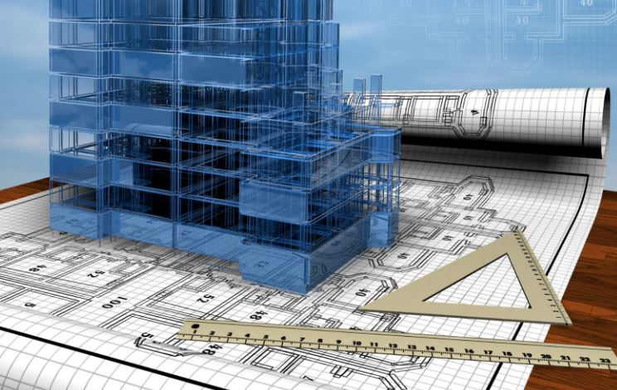
Yapı Denetim Kanunları:
1-) 4708 Sayılı Yapı Denetim Hakkında Kanun
2-) 1580 Sayılı Belediye Kanunu
3-) 3194 Sayılı İmar Kanunu
4-) 3458 Sayılı Mühendislik ve Mimarlık Hakkında Kanun
5-) 3621 Sayılı Kıyı Kanunu
6-) 5237 Sayılı Türk Ceza Kanunu
7-) 5272 Sayılı Belediye Kanunu
8-) 5302 Sayılı İl Özel İdaresi Kanunu
9-) 6235 Sayılı TMMMOB Kanunu
10-) 7201 Sayılı Tebligat Kanunu
11-) 587 Zorunlu Deprem Sigortasına Dair Kanun
12-) 180 Sayılı Bayındırlık ve İskan Bakanlığı Teşkilat ve Görevlendirme Hk. Kanun Hakkında Kararname
Yapı Denetim Yönetmeliği:
1-) Yapı Denetimi Uygulama Yönetmeliği (05.02.2013 Değişiklik Yapıldı)
2-) 3030 Sayılı Kanun Kapsamı Dışında Kalan Belediyeler Tip İmar Yönetmeliği
3-) Plansız Alanlar Yönetmeliği
4-) Yapı Malzemeleri Yönetmeliği
5-) Deprem Bölgelerinde Yapılacak Binalar Hakkında Yönetmelik
6-) Mühendisler, Mimarlar ve Şehir Plancıları Dışında Kalan Fen Adamlarının Yetki ve Görevleri
7-) Binalarda Isı Yalıtımı Yönetmeliği
8-) Yapı Denetimi Uygulama Usul ve Esasları Yönetmeliği
Yapı Denetim Kuruluşları: Yapı denetim kuruluşları, sadece yapı denetimi görevi yapan ve ortaklarının tamamı mimar veya mühendislerden oluşan tüzel kişilikleri ifade etmek için kullanılır.
Bu kapsamda bir mühendis tek başına yapı denetim kuruluşu olamayacağı gibi yapı denetim kuruluşları “adi ortaklık” şeklinde de kurulamayacaktır. Zaten uygulamada da daha çok Limited Şirket ve Anonim Şirket olarak kurulmaktadır.
Yapı denetim kuruluşları; denetçi mimar ve mühendisler ile yardımcı kontrol elemanları da istihdam edebilecektir. Söz konusu yardımcı kontrol elemanları, Bakanlığın belirlediği durumlarda denetçi mimar, denetçi mühendislerin sevk ve idaresi altında yapı denetim kuruluşunda kontrol elemanı yerine görevlendirilebilecektir. Bu kişiler de görevlendirildiği yapılarda denetçi mimar ve denetçi mühendisler ile birlikte müteselsilen sorumlu olacaklardır.
Yapı denetim kuruluşları, yapı denetimi faaliyeti dışında başka bir ticari faaliyette bulunamayacaktır. Aynı şekilde yapı denetim kuruluşlarının denetçi mühendis ve mimarları da denetim faaliyeti süresince başkaca mesleki ve inşaat işleri ile ilgili ticari faaliyette bulunmaları yasaktır.
Yapı denetim kuruluşları, faaliyet göstermeleri için gereken izni Merkez Yapı Denetim Komisyonu’ndan alıyor olup, denetimlerini ise İl Yapı Denetim Komisyonları gerçekleştirir. Verilen izin belgesi üç yıl için geçerli olup, bu sürenin sonunda vize edilmeyen izin belgesinin kullanımına izin verilmemektedir.
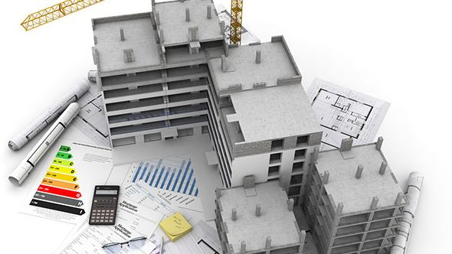
Yapı denetim kuruluşlarının denetleyebileceği azami yapı inşaat alanı 360.000 m²’yi geçemeyecektir.
Bu sınır denetçi mimar ve mühendisler için de mevcut olup proje ve uygulama denetçisi inşaat mühendisi için 360.000 m², proje ve uygulama denetçisi mimar için 360.000 m², uygulama denetçisi inşaat mühendisi için 120.000 m², proje ve uygulama denetçisi makina mühendisi için 120.000 m², proje ve uygulama denetçisi elektrik mühendisi için 120.000 m², Teknik öğretmen için 15.000 m², Tekniker için 10.000 m² ve Teknisyen için 5.000 m²’dir.
Ancak aynı alanda ve aynı proje dahilinde olmak şartı ile kuruluş ve denetçileri için toplam yapı inşaat alanı sınırı aranmayacaktır.
Ayrıca yapı denetim kuruluşunun üzerinde bulunan işlerin toplamı denetleme yetki sınırını aşmamış ise alınmak istenen yeni bir işin son iş olması kaydıyla, toplam yapı inşaat alanı sınırı kuruluş ve denetçileri için aşılabilecektir.
Yapı denetim kuruluşları; faaliyet göstereceği ilde en az 100 m² alana sahip tam donanımlı bir ofisin sahibi olmak zorundadır. Söz konusu merkez ofiste en az beş adet bilgisayar, iki adet yazıcı, bir adet fotokopi makinesi ve denetim hizmetinde kullanılmak üzere kuruluş adına üç adet otomobil bulundurmak şarttır. Eğer varsa il dışındaki şubelerde de bu araç ve gereçlerden en az birer adedinin bulunması şartı aranır.
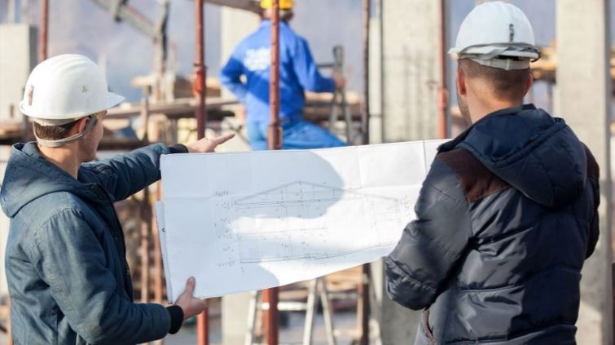
Belediye ve mücavir alan sınırları içinde ve dışında kalan yerlerde yapılacak yapıların hepsinde yapı denetim kuruluşu ile anlaşmak zorunludur. Ruhsat değişikliği gerektiren tadilatlar da bu kapsamda değerlendirilmektedir.
Ancak:
- İmar Kanununun 26’ncı maddesinde belirtilen kamuya ait yapı ve tesisler ile 27’nci maddesinde belirtilen ruhsata tabi olmayan yapılar.
- Bodrum katı dışında en çok iki katlı ve yapı inşaat alanı toplam 200 metrekareyi geçmeyen müstakil yapılar.
- Entegre tesis niteliğinde olmayan tarım ve hayvancılık amaçlı yapı ve tesisler
- Köy yerleşik alanlarında, belediye ve mücavir alan sınırları içinde olmayan iskan dışı alanlarda ve nüfusu 5000’in altında olan belediyelerin belediye ve mücavir alan sınırları içinde bodrum katı ve çatı arası dışında en çok iki katlı ve yalnızca bir bodrum katın inşaat alanı hesaba katılmaksızın toplam inşaat alanı 500 metrekareyi geçmeyen konut yapıları ile bunların kömürlük, otopark, depo gibi müştemilatı için yapılan inşaatlar söz konusu zorunluluktan müstesna tutulmuşlardır. Normal şartlarda ruhsata tabi olup da istisna sayılan yapılarda denetime yönelik fenni mesuliyet mimar ve mühendislerce üstlenilir.
Yapı Denetim Kuruluşları Nelerden Sorumlu: Yapı denetim kurumu ciddi anlamda büyük sorumluluklara sahiptir. Yapının, ruhsatına ve bunun eklerine, teknik, sanat ve sağlık kurallarına aykırı, eksik, hatalı ve kusurlu yapılmış olması yüzünden ortaya çıkan yapı hasarlarından dolayı, yapı sahibine ve ilgili idareye karşı, kusuru oranında sorumluluk taşırlar. Sorumluluk süreleri, yapı kullanma izninin alınma tarihinden başlar. Yapının taşıyıcı sistemiyle ilgili alanlarda 15 yıl, diğer kısımlarda ise 2 sene boyunca devam eder.
Yapı Denetim Ne Avantajlar Sağlıyor: Yapı Denetim Sistemi, hem yaşam kalitemiz hem güvenliğimiz açısından son derece önemli avantajları beraberinde getirmektedir. Bunlardan en başta geleni can ve mal güvenliğimizin eskisine göre çok daha etkin biçimde sağlanmasıdır.
Yapı Denetim Sistemi sayesinde, yeni projeler ve yapılar çağdaş standartları ve kuralları temel alarak hazırlanır ve inşa edilir. Kontrolsüz ve standart dışı yapılaşmanın önüne geçilir. Denetimler gerektiği gibi ve kurallara uygun biçimde gerçekleştirilir. Yapılarda kullanılan malzemeye ek olarak, proje çizimlerinden şantiyede yapılan çalışmalara kadar bütün işçilik de kanunlarda belirtilen standartlara uygunluk açısından denetlenir.
Yapı Denetim Sistemi, yapılarda ortaya çıkan hasarlar nedeniyle zarara uğramış insanların haklarını da korur, ortaya çıkabilecek zararın tazminini sağlar.
Evimizde huzurla oturmak, işyerimizde güvenle çalışmak hepimizin hakkıdır. Yapı Denetim Sistemi, garanti belgesi olan yapılarda, çağdaş koşullarda yaşamamızı sağlar.
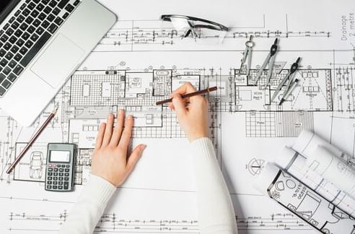
Kahramanmaraş-Pazarcık 6 Şubat 2023 tarihinde saat 04.17’de Richter ölçeğine göre 7,7 M_{w} ve Kahramanmaraş-Elbistan 6 Şubat 2023 tarihinde saat 13.24’te Richter ölçeğine göre 7,6 M_{w} ile deprem gerçeğini bir kez daha acı bir şekilde ülkece hatırlamış olduk.
Resmi rakamların Kahramanmaraş depremi sonrası 11 adet ilimizdeki Yapı Denetimli Binaların karnesi yayınlamıştır. Tabloda il il bu rakamlar verilmiştir.
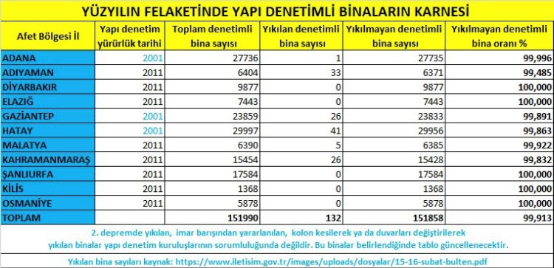
2023 Yılında Resmi Makamlarca Yayınlanan Tablo Bize Yapı Denetim Sisteminin; yapıların inşasında görev yapan yapı denetim kuruluşları başta beton olmak üzere tüm malzemelerin öngörülen standartlara uygunluğunu yetkili laboratuvarlar vasıtasıyla denetlenmesini, yapının inşası meslek alanına göre sorumlu teknik elemanlar gözetiminde gerçekleşirken projelerin birebir tatbiki sağlandığını göstermiştir.
Kamuoyunda yapı denetim şu an sadece yapıların depreme karşı kontrolü olarak algılanıyor. Oysa yapı denetim kuruluşları yapının inşa edildiği arsaya aplikasyonundan yapının boya badana işlerine kadar sorumludur.
Nitekim yapı denetim sistemi içerisinde inşa edilen yapılarda ısı ve su yalıtımı sağlanması ile konforlu ve ekonomik yapı üretimi gerçekleştirilmekte bu sayede afetlerin maddi hasarlarına yakın enerji tasarrufu sağlanmaktadır.
Dayanıksız yapılar, ıslah edilmesi güç eski yapılardır.
Dayanıklı yapılar olarak tanımlayacağımız yapılar, projeleri ciddi mühendislik hizmeti görmüş ve yeni şartnameye göre yapı denetimi uygulanmış yapılardır.
Yapı denetim sistemi ile yeni yapılarda yüzde yüze yakın emniyetli yapılar sağlanmıştır. Müteahhit, ilgili idare, yapı denetim kuruluşunun oluşturduğu kontrol mekanizması ve “Çevre, Şehircilik ve İklim Değişikliği Bakanlığı´na” bağlı Yapı Denetim Komisyonu´nun sistemli çalışması, yapı denetim ağını 2001 yılından beri oluşturmuştur.
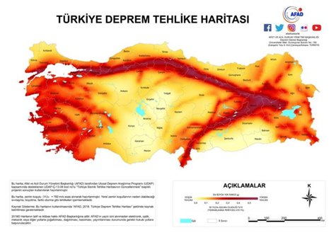
Özetle; “Türkiye Deprem Tehlike Haritası” bizlere Yapı Denetimin ülkemiz adına ne kadar önemli olduğunu aslında bir kez daha göstermektedir.
Güvenlin ve dirençli yapılarda yaşamak yeterli koşul değil, yaşadığımız şehir hatta Türkiye’mizin tümü güvenilir, dirençli, çağdaş, ileri teknolojili, çevreye duyarlı, enerji verimliliği yüksek ve uluslararası standartlara uygun olması tüm toplum için olmazsa olmazıdır.
Yapılarımızın denetimi, geleceğimiz adına hepimiz istememiz ve bunu uygulatmamız, tüm vatandaş/yurttaş için ulusal bir görevdir. “Vatanın en çok seven, işini en iyi yapandır.”
Not: Yazıdaki resimler bilgi amaçlı konulmuştur. Yayınlamasında telif ihlali anlamında sıkıntı yaşanması adına, gerekli prosedürleri yapılması yayıncı kuruluşa aittir. Teknik yazı ve/veya makale de, alıntı yapılan kaynaklar “kaynakça” kısmında belirtilmektedir. Lütfen bu konuda gerekli hassasiyeti gösteriniz.
(Magic Mechanic Meetings© yazı dizisi devam edecek…)
KAYNAKÇA:
1-) YAPI DENETİMİ UYGULAMA YÖNETMELİĞİ
https://www.mevzuat.gov.tr/mevzuat?MevzuatNo=11951&MevzuatTur=7&MevzuatTertip=5
2-) YAPI DENETİMİ NEDİR?
https://www.gayrimenkulhukuk.com/blog/yapi-denetimi-nedir#:~:text=Yap%C4%B1%20denetim%20kurulu%C5%9Fu%2C%20bir%20in%C5%9Faat%C4%B1n,i%C3%A7in%20proje%20ve%20denetimini%20sa%C4%9Flar.
3-) 1999 Gölcük depremi
https://tr.wikipedia.org/wiki/1999_G%C3%B6lc%C3%BCk_depremi
4-) YAPI DENETİMİN AMACI
https://www.yapidenetimvedeprem.org.tr/191-yapi-denetim-amaci&a=1
5-) Yapı Denetim Nedir?
https://www.insaatim.com/yapi-denetim-nedir/

Semih ÇALAPKULU
Makina Mühendisi
semihcalapkulu@hotmail.com


Semih ÇALAPKULU hakkında;
2002 yılında, Fırat Üniversitesi Mühendislik Fakültesi Makina Mühendisliği bölümü mezun olup, Makina Mühendisi lisans programını tamamlamıştır.
Evli, Dilara ve Furkan isimli iki çocuğu var.
Meslek hayatına sırasıyla; Aydın Grup, Ciner Grup ve 2006 yılından itibaren Kuzu Grup’ta Mekanik Grup Şefi olarak, çalışma hayatına devam etmektedir.
Kuzu Grup, 1943’ten bu yana 500’ün üzerinde projeye imza atarak, 100.000’den fazla konut, hastane, okul, avm, arıtma tesisleri vs. teslim etmiştir.
18 yıllık Kuzu Grubundaki çalışma hayatında; İnşaat sektöründe, toplamda 12.000 adet konutta, okul, otel, avm ve hastane işlerinin bulunduğu 15 adet ayrı projenin farklı zaman dilimlerinde yer alma şansı almıştır.
Güncel olarak, SeaPearl Ataköy Hastane Projesinde görev almaktadır.
2019 yılından itibaren; teknik yazıları, teknik makaleleri ve serbest yazıları 60’ı aşkın yerden yayınlanmıştır.
Bunların bir kısmı: MMO, TTMD, TESYÖN, MTMD, MÜKAD, İnşaat Yatırım Dergisi, Sanayi Gazetesi, Sektörüm Dergisi, Mechanic Dergisi, Termoklima Dergisi, İnşaat Tedariği Dergisi, Enerji ve Tesisat, Medya Siirt, Baret Dergisi, Akıllı Binam, DTK, Ankaranın Sesi, ST Endüstri Dergileri, Mühendistan, Termodinamik Dergisi, Birleşim Dergisi, İlkses Gazetesi, Siirt Gazetesi, ESSİAD, TMMOB Dergileri, Mühendis Beyinler, ZeroBuild Journal, Sektörel Yayıncılık, İnşaat Dünyası, İnşaport, Doğa Yayın, Hvac360, Emlak Kulisi, ST Endüstri Dergileri, B2B Dergileri’dir.
2020 yılından itibaren, ZeroBuild’te yönetim sekretaryası içinde olup, ZeroBuild Summit’te Makina Mühendisleri Ağı Lideri olarak faaliyetlerini yürütmektedir.
2021 yılından itibaren, Fırat Üniversitesi Makina Mühendisliği Danışman Kurulu üyesidir.
2022 yılında kurulan, Uluslararası Tesis Yöneticileri Derneği’de kurucu üyesidir.
2022 yılından itibaren, TESYÖN Yönetim Kurulu üyesidir.
Yirmi seneyi aşkın sürede; inşaat sektörü başta olmak üzere, maden sektörü, prosesler, petrokimya tesisleri, üretim başta olmak üzere birçok alanda çalışarak, ilgili sektörlerde tecrübe sahibi olmuştur.

